МИНИСТЕРСТВО НАУКИ И ВЫСШЕГО ОБРАЗОВАНИЯ РФ
Федеральное государственное бюджетное образовательное учреждение
высшего образования
Пензенский государственный университет
Педагогический институт им. В.Г. Белинского

Факультет педагогики, психологии и социальных наук | Кафедра «Дошкольноее и дефектологическое образование»

Направление подготовки 44.03.01 «Педагогическое образование»
Профиль подготовки «Дошкольное образование»

ВЫПУСКНАЯ КВАЛИФИКАЦИОННАЯ РАБОТА

Развитие мышления старших дошкольников в процессе формирования геометрических представлений

Студент | _____________  (подпись, дата) | Куликова Ольга Юрьевна
Научный руководитель | _____________  (подпись, дата) | к. п. н., доцент Л.Н. Корчагина
Нормоконтролёр | _____________  (подпись, дата) | В.В. Гордеева
Работа допущена к защите (протокол заседания кафедры от_________________№_________)
Заведующий кафедрой | _____________  (подпись) | Л.Н. Корчагина
Работа защищена с отметкой____________(протокол заседания ГЭК от___________№____)
Секретарь ГЭК | _____________  (подпись) | Н.А. Мали

Пенза, 2019
СОДЕРЖАНИЕ

ВВЕДЕНИЕ 2
ГЛАВА I. РАЗВИТИЕ МЫШЛЕНИЯ СТАРШИХ ДОШКОЛЬНИКОВ В ПРОЦЕССЕ ФОРМИРОВАНИЯ ГЕОМЕТРИЧЕСКИХ ПРЕДСТАВЛЕНИЙ
1.1. Мышление как психический процесс 7
1.2. Методика формирования геометрических представлений старших дошкольников в рамках ФГОС ДО 13
ГЛАВА II. ЭКСПЕРИМЕНТАЛЬНАЯ РАБОТА ПО РАЗВИТИЮ МЫШЛЕНИЯ СТАРШИХ ДОШКОЛЬНИКОВ В ПРОЦЕССЕ ФОРМИРОВАНИЯ ГЕОМЕТРИЧЕСКИХ ПРЕДСТАВЛЕНИЙ
2.1. Оценка уровня развития мышления старших дошкольников 27
2.2. Развитие мышления старших дошкольников через формирование геометрических представлений 39
2.3. Сравнительный результат работы по развитию мышления через формирование геометрических представлений 53
ЗАКЛЮЧЕНИЕ 58
СПИСОК ЛИТЕРАТУРЫ 61

ВВЕДЕНИЕ

Говоря о современном мире, вряд ли кто-то удержится от упоминания возросшего темпа жизни, повышенных требований к уровню развития личности и всё увеличивающегося и увеличивающегося потока информации. Эти факторы можно обозначить словосочетанием «вызов времени». Жизнь требует от нас компетентности, осведомленности по многим вопросам, умения быстро принимать решения и адаптироваться к быстро меняющимся условиям.
Меняется жизнь, меняется человек, меняется общество. Именно современная социокультурная ситуация, ее быстрые, а порой и довольно резкие изменения подтолкнули к пересмотру роли дошкольного образования. На современном этапе развития дошкольное образование является неотъемлемой частью общего образования. Для его регулирования был разработан и утвержден Федеральный государственный образовательный стандарт дошкольного образования.
Комментируя его особенности, разработчики отметили, что это не стандарт результата, как, например, ФГОС НОО, а стандарт условий, поскольку основная задача, которая ставится перед любым учреждением дошкольного образования, – создание условий для развития ребенка, для взращивания успешной личности [28].
Один из важных критериев успешности личности – развитие мышления. Человек с развитым мышлением обладает богатым инструментарием методов, с помощью которых он изучает окружающий мир, решает теоретические и практические проблемы.
В этом отношении значение математики и точных наук в современном мире трудно переоценить: основные инновационные технологии строятся целиком на математических расчетах и логических выкладках. Для современного человека математические знания – необходимый элемент культуры, профессиональной и личной компетентности. Именно поэтому особое внимание в наши дни уделяется математическому образованию, основы которого закладываются еще в дошкольных учреждениях.
Согласно «Концепции математического образования в Российской Федерации» основная задача дошкольных учреждений – создать «условия для освоения воспитанниками форм деятельности, первичных математических представлений и образов, используемых в жизни» [15]. Благодаря этому современные дошкольники осваивают то содержание математической направленности, которое в современной методике математического развития именуется предматематикой. Геометрические представления являются одним из важнейших компонентов математического образования, и в то же время их формирование – одна из самых сложных интеллектуальных задач, стоящих перед ребенком.
Часто обыватели, люди, далекие от образования, удивляются тому объему знаний, которым обладает выпускник дошкольного учреждения. Бытует даже мнение об излишней «сложности», «умозрительности», о «ненужности» этих знаний. Такую точку зрения поддерживают и некоторые авторы публикаций в СМИ. Именно поэтому все чаще звучит: «Зачем ребенку это знать?» Следовательно, вопрос о необходимости изучения основ математики и, в частности, геометрии актуален на данный момент.
ФГОС ДО, регулируя первую ступень образования, подчеркивает, что основная ее цель – всестороннее развитие личности. Мышление – это важная составляющая личности, поэтому перед нами встал вопрос о том, как знакомство с элементарными геометрическими представлениями влияет на мышление.
Объект исследования – процесс формирования мышления
Предмет исследования – формирование геометрических представлений как средство развитие мышления.
Цель работы – изучить проблему развития мышления старших дошкольников в процессе изучения геометрических представлений.
Данная цель предполагает решение ряда задач:
- изучить психолого-педагогическую литературу по проблеме исследования;
- рассмотреть методику развития представлений о форме предметов у дошкольников;
- проанализировать задания, упражнения, используемые для развития представлений о форме, как средство развития мышления;
- изучить исходный уровень развития мышления детей старшего дошкольного возраста;
- разработать содержание НОД, направленной на развитие мышления в процессе формирования геометрических представлений.
Гипотеза исследования такова: целенаправленная и систематическая работа по формированию геометрических представлений будет способствовать развитию мышления детей старшего дошкольного возраста.
Для решения задач были использованы как теоретические (анализ научно-методической литературы), так и эмпирические методы (наблюдение, анализ, сравнение, обобщение полученных данных).
Теоретическую основу работы составляют исследования ученых-методистов, посвященные формированию мышления у детей старшего дошкольного возраста. В частности, теоретическими основами исследования стали работы Л.С. Выготского, А.Л. Венгера, Р.С. Немова, Ж. Пиаже, Н.Н. Поддьякова и др.
Практическая значимость работы заключается в том, что материалы исследования могут быть использованы педагогами-практиками в педагогическом процессе ДОУ.
Структура исследования: дипломная работа состоит из введения, двух глав и списка использованной литературы.
Во введении дается обоснование выбора темы, выдвигается гипотеза, цель, задачи исследования.
В первой главе «Развитие мышления старших дошкольников в процессе формирования геометрических представлений» рассматриваются психологические особенности формирования мышления у старших дошкольников и возможности использования с этой целью заданий по формированию геометрических представлений.
Во второй главе «экспериментальная работа по развитию мышления старших дошкольников в процессе формирования геометрических представлений» описывается педагогический эксперимент, задачей которого было подтвердить или опровергнуть гипотезу о положительном влиянии занятий по формированию геометрических представлений на развитие мышления у старших дошкольников. По окончании эксперимента проводится анализ результатов и делаются соответствующие выводы.
Заключение содержит выводы по проведенной работе.

ГЛАВА I. РАЗВИТИЕ МЫШЛЕНИЯ У СТАРШИХ ДОШКОЛЬНИКОВ ЧЕРЕЗ ФОРМИРОВАНИЕ ГЕОМЕТРИЧЕСКИХ ПРЕДСТАВЛЕНИЙ

  - Мышление как психический процесс

Все процессы, явления и предметы окружающего мира наделены различными свойствами. Некоторые из них мы можем воспринимать непосредственно с помощью органов чувств. Другие же недоступны нашему зрению, слуху или осязания, например, мы не можем почувствовать магнитное поле, рентгеновские лучи, радиацию. Более того, знания, ограниченные возможностями анализаторов, были бы скудными и неполными. Именно человеческое мышление открывает перед нами возможность более глубокого и полного познания всех процессов и явлений окружающего мира.
Мышление уже давно является предметом изучения различных научных дисциплин: физиология, нейрофизиология, психология и т.д. Психологическую сущность мышления изучали как зарубежные (А. Бине. Ж. Пиаже, Ч. Спирмен, Р. Кэттел), так и отечественные исследователи (Л. С. Выготский, А. Н. Леонтьев, А. Р. Лурия, П. Я. Гальперин, О. К. Тихомиров и др.). В их работах представлены различные концепции мышления, рассматриваются отдельные аспекты мыслительной деятельности. Именно к их исследованиям мы будем обращаться в ходе работы.
Мышление как феномен, обеспечивающий родовую особенность человека, в структуре психики человека относится к психическим познавательным процессам, которые обеспечивают первичное отражение и осознание людьми воздействий окружающей действительности [35].
Традиционные в психологической науке определения мышления обычно фиксируют два его существенных признака: опосредованность и обобщенность. Следовательно, под мышлением понимается «процесс опосредованного и обобщенного познания (отражения) окружающего мира» [19, 116]. Иными словами, мышление представляет собой процесс познавательной деятельности, при котором субъект оперирует различными видами обобщений, включая образы, категории и понятия. Суть мышления – в выполнении некоторых когнитивных операций с образами во внутренней картине мира. Эти операции позволяют строить и достраивать меняющуюся модель мира.
Основой мышления являются те знания, которые человек получает благодаря первой сигнальной системе, т.е. работа мышления не возможна без ощущений, восприятия и представления. Информация, полученная человеком, перерабатывается мозгом через деятельность мышления. Анализируя, классифицируя, делая выводы, человек познает суть вещей и процессов окружающей действительности, открывает закономерности, выявляется причинно-следственные связи, а затем на этой основе принимает решения о практической деятельности и преобразовании мира [24].
Мышление человека всегда имеет произвольный, целенаправленный характер, так как любой акт мышления направлен на решение определенной мыслительной задачи, так или иначе возникшей в нашем сознании.
Орудием мышления являются слово, речевая деятельность, на основе которых формируются понятия, обобщения, логические построения [10]. Таким образом, мышление представляется нам как сложный интеллектуальный процесс, на котором основываются различные виды деятельности: познавательная, практическая, теоретическая.
Слово, образ и действие могут играть разные роли в мышлении, в зависимости от чего принято выделять три вида мышления: наглядно-действенное, наглядно-образное, словесно-логическое. Охарактеризуем каждое из них более подробно.
Наглядно-действенное мышление направлено на практическое решение задачи через реальные преобразования окружающего мира. Этот вид мышления существует у высших животных, его наблюдал и изучал И.П. Павлов. Именно на основе наглядно-действенного мышления формируются все остальные виды.
Наглядно-образное мышление предполагает оперирование в уме образами и представлениями. Освоив практическую деятельность, человек в состоянии мысленно представить какие-то свои действия, пытаясь таким образом предугадать последствия. Иными словами, наглядно-образное мышление предшествует действиям и является стадией планирования. Такой вид мышления используется человеком во всех видах деятельности, но особенно часто – в творческой деятельности.
Словесно-логическое мышление развивалось благодаря появлению речи. Именно оно сделало процесс познания отвлеченным и обобщенным. Такой вид мышления дал возможность описывать не только внешние, но и внутренние связи, познавать их сущность и основные закономерности. Именно благодаря словесно-логическому мышлению знания стали приобретать научный характер.
На сегодняшний день вышеперечисленные виды мышления считаются основными, характеризующимися использованием существующих понятий, функционирующих на базе языка, языковых средств и логических конструкций [34].
Таким образом, все виды мышления позволяют познавать в том или ином объеме с той или иной стороны связи между объектами действительности, отношения между ними. Так, наглядно-действенный интеллект отражает те свойства и связи, которые человек воспринимает непосредственно с помощью органов чувств при воздействии на объекты реальности. Образный интеллект оперирует образами объектов, заключающими в себе мысль о реальных и воображаемых отношениях между предметами. Наконец, словесно-логический интеллект использует мысли, которые обобщенно и отвлеченно отражают связи и отношения.
Кроме классификации по форме, существуют и другие виды классификаций. Например, по степени развернутости выделяют мышление логическое, т.е. развернутое, ход которого можно легко проследить, и интуитивное, которое протекает очень быстро и ход которого проследить нельзя. По характеру решаемых задач выделяют мышление теоретическое и практическое. По степени новизны создаваемого мышлением выделяют репродуктивное, которое строится на базе уже известных знаний, и продуктивное, творческое, которое необходимо, когда ход решения заранее неизвестен [1].
Все чаще в последнее время стали говорить еще об одном виде интеллекта – эмоциональном. Впервые о способности к распознаванию эмоций упомянул Чарльз Дарвин в своем труде «Выражение эмоций у людей и животных», а пик интереса к этому явлению пришелся на 80-90 гг. ХХ века. Современные исследования говорят о том, что основные задачи эмоционального интеллекта состоят в восприятии эмоций, использовании их для стимуляции мышления, понимание эмоций и управление ими.
Таким образом, процесс мышления обладает следующими чертами:
- имеет опосредованный характер;
- исходит из ощущений и восприятия окружающего мира, но не сводится к ним;
- всегда протекает с опорой на имеющиеся знания;
- отражает отношения и связи в словесной форме;
- связано с практической деятельностью человека.
Деятельность человека строится на функционировании всех видов мышления, однако ведущую роль всегда играет словесно-логическое, ведь именно благодаря ему происходит осмысление всех связей и отношений.
Дошкольное детство – один из самых важных периодов в жизни человека, ведь именно в этот период закладываются первоначальные представления о окружающем мире, о различных объектах и взаимосвязях между ними. Именно до 6 лет у ребенка формируются различные виды деятельности, а дошкольник посредством их развивается. Таким образом, дошкольное детство – это период, когда закладываются основы дальнейшего развития человека.
Две противоречивые тенденции характеризуют развитие мышления в старшем дошкольном возрасте. С одной стороны, расширяется объем и углубляются знания об окружающем мире, которые затем станут центром познавательной сферы личности. С другой стороны, у ребенка появляются гипотезы, предположения, догадки и вопросы. Они стимулируют умственную деятельность ребенка. Интересна и взаимосвязь между ними: чем больше точных, ясных знаний приобретает ребенок, тем шире становится круг догадок, стремясь прояснить которые дошкольник расширяет свои знания об окружающем мире [17].
Обычно к концу старшего дошкольного возраста у детей уже существуют те же формы мыслительной деятельности, что и у взрослых: наглядно-действенное, наглядно-образное, словесно-логическое.
Первым, еще в раннем возрасте, возникает наглядно-действенное мышление, т.к. оно основано на взаимодействии с предметами и направлено на обслуживание этого взаимодействия. Тем не менее, дети старшего дошкольного возраста порой используют этот вид мышления, если они решают новую для себя задачу, т.е. у них нет опыта и знаний для ее решения посредством наглядно-образного и словесно-логического видов мышления [29].
Еще одна форма мышления – наглядно-образное мышление, которое развивается с помощью сюжетно-ролевых игр, создающих зону ближайшего развития. Игра, особенно «по правилам», – это всегда «воображаемое» действие в нереальной, иллюзорной, придуманной ситуации. В ходе игры дети фантазируют, планируют свои действия, учатся контролировать себя, взаимодействовать с другими и т.п. Все это стимулирует развитие воображения, которое в свою очередь является отправной точкой наглядно-образного мышления. На первых порах дети механически заменяют одни предметы другими в игре. Например, у ребенка нет игрушечной ложки, и вместо нее он использует палочку. Затем ребенку уже не требуется предмет-заместитель, необходимость в их использования отпадает. Ребенок играет, представляя, будто он держит ложку, хотя в руке у него ничего нет. Таким образом, за счет развития воображения и памяти у старших дошкольников на более высокий уровень поднимается и наглядно-образное мышление.
Дошкольный период особенно сензитивен для развития образного мышления. Именно поэтому попытки форсировать события и формировать логическое мышление раньше, чем это заложено природой и логикой развития, нецелесообразны [29].
Период становления словесно-логического мышления – это старший дошкольный возраст. В этом возрасте речь используется для постановки и решения интеллектуальных задач. В.С. Мухина утверждает, что такая возможность возникает благодаря обобщению образов, которые теперь отображают лишь самые важные, существенные для решения задачи черты предмета или ситуации [24, с. 195].
Иными словами, для старших дошкольников именно образы становятся основой обобщенных знаний. В свою очередь они помогают развивать образное мышление, которое развивается в результате использования этих знаний при решении различных задач, например, познавательных или практических.
По мере взросления представления ребенка становятся более гибкими и подвижными, он учится мыслить наглядными образами. Однако в некоторых ситуациях образные формы обнаруживают свою ограниченность, например, когда ребенок должен решить задачу, касающуюся таких особенностей предмета, которые нельзя представить наглядно. Для решения таких задач необходимо логическое мышление.
Словесно-логическое мышление занимает самое высокое положение в «иерархии» психического развития не только потому, что появляется позже, но и потому, что позволяет решать более широкий круг задач, усваивать научные знания. Такое мышление активно начинает развиваться именно в конце дошкольного периода. К этому времени ребенок уже умеет оперировать словами и понимает логику рассуждений.
Речь неразрывно связана с развитием мышления, т.к. служит не только для планирования чего-либо, но и для образования понятий. Не зря, отмечая важную роль речи в формировании мышления, Л.С. Выготский писал: «… Язык является орудием мысли и, больше того, язык является орудием закрепления опыта» [10, с. 283]. Будучи универсальной знаковой системой, речь не может не влиять на развитие логики и абстракции, которые являются с одной стороны необходимым условием, а с другой – орудием мышления. Именно с помощью абстракции и логики ребенок, отвлекаясь от конкретного предмета, может выделить особенности, признаки, характерные для целого класса предметов, а также проследить причинно-следственную связь.
При изучении словесно-логического мышления было выделено несколько этапов его становления. На начальном этапе ребенок усваивает слова, которые относятся к предметам и действиям, учится их использовать при решении задач. Второй же этап посвящен усвоению системы понятий и усваивается логика рассуждений.
Однако не стоит забывать, что образное мышление, которое более всего соответствует деятельности дошкольника: игре, рисованию, конструированию – еще долго время является «основным» для ребенка. Именно поэтому логическое мышление у старших дошкольников стоит формировать лишь в том объеме, который требуется для освоения начальных научных понятий и знаний.

  - Методика формирования геометрических представлений старших дошкольников в рамках ФГОС ДО

Принятый в 2013 году ФЗ «Об образовании в Российской Федерации» внес существенные коррективы в систему дошкольного образования. В частности, впервые в истории российского образования дошкольное образование стало рассматриваться как начальная ступень общего образования, а значит, оно должно регламентироваться ФГОС, как и другие ступени.
Федеральный государственный образовательный стандарт дошкольного образования является совокупностью обязательных требований к структуре программ, к условиям их реализации и результатам освоения. Так, согласно целевым ориентирам выпускник ДОУ должен обладать развитым воображением, хорошо владеть речью, проявлять любознательность, обладать элементарными знаниями о себе, о природном и социальном мире, а также элементарными представлениями из области естествознания, математики, истории и других наук. Таким образом, основной задачей воспитания ребенка дошкольного возраста является развитие его ума, формирование таких мыслительных умений и способностей, которые позволяют легко осваивать новое [28].
Гибкость ума, логическое мышление, память, внимание, воображение, речь – именно эти качества помогает сформировать математика. Следовательно, развитие элементарных математических представлений – это исключительно важная часть интеллектуального и личностного развития дошкольника.
В соответствии с ФГОС ДО основные цели математического развития детей дошкольного возраста можно сформулировать так:
- развитие логико-математических представлений о математических свойствах и отношениях предметов (конкретных величинах, числах, геометрических фигурах, зависимостях, закономерностях);
- развитие сенсорных, предметно-действенных способов познания математических свойств и отношений: обследование, сопоставление, группировка, упорядочение, разбиение;
- освоение детьми экспериментально-исследовательских способов познания математического содержания (экспериментирование, моделирование, трансформация);
- развитие у детей логических способов познания математических свойств и отношений (анализ, абстрагирование, отрицание, сравнение, классификация);
- овладение детьми математическими способами познания действительности: счет, измерение, простейшие вычисления;
- развитие интеллектуально-творческих проявлений детей: находчивости, смекалки, догадки, сообразительности, стремления к поиску нестандартных решений;
- развитие точной, аргументированной и доказательной речи, обогащение словаря ребенка;
- развитие инициативности и активности детей.
Реализация этих целей в большинстве своем невозможна без привлечения геометрического материала, поскольку, знакомясь с той или иной геометрической фигурой, ребенок учится ее обследовать, сопоставляет с другими фигурами. На занятиях по формированию элементарных математических представлений выполняются задания по преобразованию фигур, через которое и происходит освоение экспериментально-исследовательских способов познания. Обучение анализу, сравнению, классификации, абстрагированию возможно на материале геометрии, дошкольники могут выделять значимые свойства фигур, сравнивать их, классифицировать. На этапе закрепления тех или иных тем возможна работа с головоломками, которые и смогут развить смекалку, сообразительность и находчивость.
Знакомство с геометрическими представлениями напрямую связан и с развитием речи, т.к. во время занятий дети осваивают математический словарь, учатся использовать различные грамматические категории, в частности – форму сравнительной степени имен прилагательных. Причем именно при изучении геометрического материала важно добиваться от детей правильного отражения фактов действительности. Очень часто, описывая длину, ширину, высоту, дети используют только слова «больше – меньше». Задача воспитателя – научить использовать более подходящие антонимические пары: длиннее – короче, шире – уже, выше – ниже. Именно при изучении геометрического материала, где ребенок наглядно видит разницу, можно отработать этот навык [23].
Подводя итог, отметим, что геометрический материал – важная составная часть элементарных математических представлений. Его изучение помогает достичь тех целевых ориентиров, которые обозначены в ФГОС ДО в качестве желательных для выпускника ДОУ знаний, умений, навыков, компетенций.
Любой предмет окружающего мира может быть охарактеризован по форме, цвету, размеру и другим параметрам, которые в совокупности влияют на формирование образа предмета в сознании человека. Безусловно, формы предметов настолько разнообразны и уникальны, что перед человечеством встала задача классификации на основании выделения наиболее значимых черт. Иначе говоря, необходимо был определить эталоны, которые бы позволили упростить описание предметов. Такими эталонами и стали геометрические фигуры.
Первые представления о форме у детей возникают еще в младенчестве. Согласно исследованиям М. Денисовой, Н. Фигурина, младенцы трех месяцев тактильно изучают предметы и в состоянии различать те вещи, к которым часто прикасаются, например, соску, любимую погремушку, бутылочку для кормления. Зрительно же различие в форме начинает восприниматься с пяти месяцев. Исследователи выяснили это, заметив, что дети по-разному реагируют, видя, например, игрушку и бутылочку для кормления. Индикатором здесь служат движения, которые совершает малыш. Иными словами, по тому, как двигается малыш, понятно, как этот предмет он будет использовать [41].
В то же время ребенок первого года жизни не распознает знакомые предметы, если их ориентация в пространстве была изменена по сравнению с образцом, что подтверждается экспериментом, проведенным Л.А. Венгером. Детей знакомили с новым для них предметом – кубом стального цвета. Они его изучали, рассматривали, трогали, манипулировали им, затем куб забирали и спустя небольшое количество времени предлагали уже два предмета: знакомый куб стального цвета и шар, размер и цвет которого были такими же, как и куба. Шар вызывал значительно больший интерес. Такой же интерес вызывал и уже знакомый детям куб, но и с измененной ориентацией. Дети воспринимали куб, подвешенный за одну из вершин, как новый предмет [7].
По мере роста изменяются и особенности восприятия формы предмета. В конце первого года жизни намечается тенденция к выделению фигуры на общем фоне. Ребенок способен выделить контур фигуры зрительно и изучить его осязательно. В конце второго года жизни появляются специфические зрительные реакции, которые свидетельствуют о прослеживании контура предмета и предшествуют практическому взаимодействию. Однако одного зрительного изучения формы предмета ребенку пока еще недостаточно. Исследования показывают, что для детей трех лет форма является основанием для различения только в том случае, если ребенок имел опыт манипуляций с предметом. В ходе опыта детям предлагалось найти такой же предмет, как представленный образец. В первом случае дошкольникам предложили красный круг и зеленый треугольник, в качестве образца был показан красный треугольник. Большая часть детей, участвовавших в исследованиях, указала на круг.
Во втором эксперименте детям предлагалось сделать выбор из зеленого ведерка и красной мисочки, а в качестве образца им предъявлялось красное ведерко. Дети, ориентируясь на форму предмета, указывали на ведерко. Причем правильность выбора не зависела от того, как был расположен образец: ребенок одинаково узнавал стоящее, лежащее и перевернутое ведерко. Таким образом, для дошкольников форма становится значима в том случае, если ребенок имел возможность изучить предмет, провести с ним те или иные операции. Кроме того, это подтверждает и то, что ребенок распознает прямые и перевернутые объекты, если они ему знакомы.
Эти эксперименты говорят о том, что форма не воспринимается отдельно от предмета и сама по себе никакого значения не имеет. Самым важным каналом восприятия формы являются зрительный и перцептивный.
Таким образом, первые представления о форме предметов у ребенка появляются еще в младенчестве, а в раннем детстве форма становится значимой для ребенка, если он имел опыт манипуляций с предметом. Следовательно, на первом этапе знакомства с формой важную роль играют сенсорные впечатления, на основании которых будут развиваться представления об эталонах формы, т.е. геометрических фигурах.
Основная задача этапа обучения детей 5-6 лет – формирование знаний о геометрических фигурах и развитие приемов и способов «геометрического мышления» [37]. Развитие «геометрического мышления» проходит несколько этапов:
- Восприятие фигуры как целого. Дошкольник не выделяет в ней составные элементы, не умеет сравнивать фигуры, т.е. находить сходства и различия. Каждую фигуру ребенок воспринимает обособленно, т.е. изначально ребенок не увидит сходства равностороннего и прямоугольного треугольника, прямоугольника и квадрата.
- Выделение элементов в фигуре. Дошкольник выделяет основные элементы фигуры (углы, стороны), устанавливает отношения между ними и фигурами, но не может осознать общность сходных фигур, например, различных четырехугольников.
- Установление связи между свойствами и структурой фигур. Дошкольник, выделив основные элементы фигур, способен осознать основные свойства фигур, выявить сходства различных фигур, классифицировать их.
Перечисленные этапы не идут параллельно биологическому развитию и не зависят от возраста ребенка, процесс формирования и развития «геометрического мышления» протекает под воздействием со стороны взрослых, а именно – благодаря целенаправленному обучению, которое способствует переходу от одного этапа к другому. Поэтому в ходе обучения необходимо отслеживать не только знание фактологического материала, но и формирование элементарного геометрического мышления [37].
Изучение геометрических фигур, познание их свойств и установление отношений между ними важно в нескольких аспектах. Во-первых, это расширяет общий кругозор и углубляет знания об окружающем мире. Во-вторых, умение воспринимать форму окружающих предметов способствует повышению продуктивности многих видов деятельности: лепки, рисования, конструирования и даже описания предметов. Причем особое значение в формировании пространственных представлений имеют действия по преобразованию фигур, например, составление из двух треугольников четырехугольника, составление из счетных палочек фигур и т.п. Подобные задания формируют у дошкольников умение наблюдать, анализировать, обобщать, выделять главное и в то же время формируют такие личностные качества, как целеустремленность, настойчивость, любознательность, смекалку.
Старшие дошкольники обычно имеют сформированное представление о круге, квадрате и треугольнике, однако прежде чем продолжать расширение геометрических представлений следует закрепить у них представление об этих фигурах. Именно поэтому первоначально детям этого возраста предлагают на занятиях выполнить ряд упражнений на группировку фигур разного цвета и размера. Детям предлагаются одинаковые фигуры разных цветов и размеров, их задача выбрать все круги, или отделить круги от квадратов, или найти все треугольники, или разделить фигуры на три группы. Эти задания помогают закрепить обобщенные знания о фигурах, с которыми дети знакомились ранее [14].
Для закрепления знаний о фигурах и их размерах воспитатель показывает уже известные геометрические фигуры и предлагает детям подобрать к каждой фигуре аналогичную большего и меньшего размера. Сравнивая одинаковые фигуры разной величины (это можно сделать визуально или с помощью наложения), дети приходят к выводу, что одинаковые фигуры могут различаться размером, а форма у них – общий признак. Далее желательно вспомнить понятия «большой – средний – маленький» и предложить расположить одинаковые фигуры в порядке уменьшения или увеличения размеров.
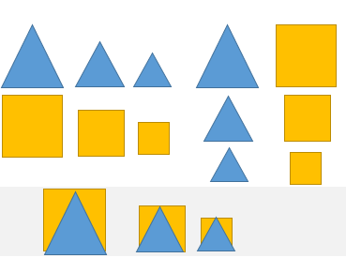
Еще одно задание, которое можно использовать на данном этапе, строится на умении классифицировать фигуры. В индивидуальных конвертах детям предлагаются наборы фигур, которые они должны разложить в три ряда: круги, квадраты и треугольники. После им нужно рассказать, какие фигуры и в каком количестве представлены у них. При первом выполнении подобных заданий желательно предлагать детям одинаковые наборы. Это во многом облегчит задачу детям с повышенным уровнем тревожности или тем, кто затрудняется в различении фигур. В следующие разы нужно предложить воспитанникам уже разные наборы. Тогда, разбирая содержимое своего конверта, каждый ребенок должен будет самостоятельно сделать вывод о количестве представленных у него фигур. Особенно важно при выполнении этого упражнения обратиться к сравнению количества разных фигур. Воспитатель должен задавать вопросы о том, одинаково ли количество разных фигур, каких фигур у ребенка больше, а каких меньше. Такие вопросы позволят вспомнить понятия «равно», «меньше», «больше».
Рис. 1. «Варианты расположения фигур для соответствия»
При выполнении этого задания дети должны установить взаимно однозначное соответствие между представленными фигурами. Дошкольники могут располагать фигуры рядами, парами или накладывая друг на друга (см. рис. 1).
Таким образом устанавливается соответствие между элементами фигур, на основе которого и делается вывод о равенстве или неравенстве их количества. Возможные и иные варианты этого задания, например, на группировку фигур по цвету или по цвету и размеру. Такая вариативность заданий направлена на обучение дошкольников выделению существенных и несущественных признаков. По мере освоения новых геометрических фигур эти задания можно повторять, изменяя состав предлагаемых для группировки фигур.
После повторения ранее изученных фигур детей знакомят с новыми путем сравнения с уже известными: прямоугольник сравнивается с квадратом, куб с квадратом, шар с кругом и кубом, цилиндр с прямоугольником и кругом, а затем с кругом и кубом.
Работа с новыми фигурами идет в определенной последовательности [5]:
- Наложение (приложение) фигур позволяет выявить сходство и различие фигур, выявить их элементы.
- Обследование фигур осязательно-двигательным путем позволяет выделить элементы фигур и сформировать некоторые представления об их свойствах и признаках. На этом этапе очень важна роль воспитателя. Он должен направлять наблюдения детей, акцентировать их внимание на значимых моментах: стороны, линии, их образующие, пропорции, вершины, их количество и др. Это не только поможет воспитанникам составить представления о существенных признаках фигуры, но и послужит развитию речи, научит их словесно описывать фигуру.
- Разнообразные действия с фигурами позволяют выявить те или иные свойства фигур и геометрических тел. Например, оперируя цилиндром, дети выясняют, что он может стоять, может лежать, что его можно катить. Сравнивая с шаром, который с трудом можно зафиксировать на поверхности, они приходят к выводу об устойчивости цилиндра и неустойчивости шара.
- Упражнения по группировке в порядке увеличения или уменьшения размера, интенсивности цвета и т.п.
- Дидактические игры организуются для закрепления умения различать и называть фигуры и тела. На занятиях можно использовать следующие игры: «Чего не стало?», «Что изменилось?», «Домино форм» и др.
В ходе такой работы ребенок выявляет основные свойства геометрических фигур и тел и знакомится на практике с такими понятиями, как углы, вершины, стороны. Под руководством воспитателя дети узнают, что вершины и стороны образуют границу фигуры, а граница и область, отделенная ею, составляют саму фигуру.
Современная педагогика требует от воспитателя не просто сообщения готовых знаний, а создание на занятии ситуации поиска, постановку перед дошкольниками некоей проблемы, решая которую он научится логически мыслить, анализировать, сопоставлять, обобщать. Например, на занятии можно предложить детям сравнить квадрат и круг. В ходе обсуждений дети обязательно отметят, что у квадрата есть вершины и углы, которых нет у круга. Такое построение занятий видится наиболее целесообразным. С одной стороны, оно стимулирует детей более внимательно и вдумчиво относиться к изучаемому материалу, а с другой – учит самостоятельно мыслить, формулировать свои идеи, анализировать, делать выводы. К тому же ребенок, слыша вопросы, на которые не так легко найти ответы, осознает многогранность, сложность мира, что стимулирует его познавательную активность.
Выполняя подобные задания, дошкольники постигают азы исследовательской деятельности. Знакомясь с новой фигурой, они начинают использовать те приемы работы, которые ими были освоены ранее. Например, работая с треугольниками, они подсчитывают количество вершин и сторон, а некоторые даже могут объяснить мотивированность названия этой фигуры. Задания подобного типа стимулируют у детей умение видеть и выделять существенные признаки предмета. Этот навык становится основой для целой группы заданий на классификацию.
Основой сортировки является разделение множества предметов на подмножества на основе выделения у них того или иного общего признака. Например, при работе над темой «Четырехугольники» воспитатель может предложить такие варианты заданий:
Выбери все четырехугольники одного цвета, назови их. Дошкольник выбирает все фигуры требуемого цвета, таким образов, в одном подмножестве у него оказываются, например, ромб, квадрат и трапеция.
Выбери все большие четырехугольники, Назови их. Это задание похоже на предыдущее, однако в нем основанием для классификации является размер предмета.
Выбери все фигуры с равными/неравными сторонами. Здесь основой классификации служит равенство сторон. В одном множестве у ребенка оказываются ромб и квадрат, а в другом – прямоугольник и трапеция.
Изучение геометрических фигур формирует навыки не только анализа, но и синтеза. Например, одно из заданий, которое развивает этот навык, может быть таким: детям предлагаются для обследования ромбы, квадраты, трапеции, прямоугольники разных размеров. Обследуя их, дети считают вершины, углы, стороны и приходят к выводу, что, несмотря на различие форм и размеров, данные фигуры объединяет общее количество вершин, углов и сторон. Затем воспитатель может предложить дать наименование этой группе фигур. Наверняка, в предложенных вариантах встретятся слова, близкие к искомому термину. Их следует принять, одобрить и уточнить. Таким образом дети обобщают разные фигуры в один класс – четырехугольники.
Объединяя фигуры в один класс, дошкольники учатся сосредотачиваться на значимых свойствах и абстрагироваться от незначимых, несущественных признаков. Еще один важный аспект таких заданий – осознание сложности и многогранности мира. Дети знакомятся с широкими и узкими понятиями, осознают их связь, учатся оперировать более общими или – наоборот – более узкими понятиями [3].
Еще один важный навык, базирующийся на анализе и синтезе, – это сопоставление. Сопоставление невозможно без предварительного анализа разных предметов, явлений, выявления у них общих черт и различий. На занятиях по геометрии ребенок может научиться сопоставлять благодаря игре «Найди тень», когда дошкольникам предлагается соотнести силуэт («тень») предмета и сам предмет. Играя в эту дидактическую игру, можно впервые заговорить и о равенстве фигур, т.к. фигуры считаются равными, если у них при наложении совпадут все углы и стороны.
Отчасти продолжением данной игры станет обучение детей соотнесению формы предметов окружающего мира с эталонами – геометрическими фигурами. Задача воспитателя – научить видеть, какая фигура или какое сочетание фигур лежит в основе формы предмета. Данная работа проводится в два этапа:
Словесное определение формы предмета. Этот этап предполагает несколько вариантов занятий и игр.
А) Воспитатель на этом этапе соотносит предмет с фигурой обозначая форму предмета словами: квадратная книга, круглый медальон, треугольная косынка. Так дети осознают фигуру как образец. На первом этапе ведется работа с простыми предметами, форму которых можно просто и однозначно определить: круглое блюдце, тарелка, зеркальце, прямоугольный листок, полотенце, квадратный платок и т.п. Чуть позже предметы можно заменить иллюстрациями.
Б) Хорошим подспорьем на этом этапе будут дидактические игры «Подбери по форме», «На что похоже?», «Магазин», в ходе которых дети группируют предметы, обобщают их на основании общего признака – формы. По мере освоения игр нужно учить детей более точному описанию, делать акцент на том, что, например, мячик не круглый, а шарообразный, шкатулка не квадратная, а похожая на кубик. Иначе говоря, учить различать предметы, напоминающие по форме геометрическую фигуру и геометрическое тело.
В) Группа самых сложных заданий связана с самостоятельным поиском предметов заданной формы. Например, воспитатель предлагает в игровой комнате показать, предметы, похожие на круг или квадрат. Можно усложнить задачу и предложить провести экскурсию по комнате на различные темы: «В поисках квадратов», «Мир четырехугольников», «Во! Круг». В ходе этих игр нельзя забывать о том, что многим детям с трудом дается «узнавание» эталонов в привычных, бытовых вещах, поэтому неплохо было бы акцентировать внимание на том, почему ребенок посчитал тот или иной предмет квадратным, прямоугольным или круглым.
Зрительное разделение предметов на части. Достаточно редко мы используем предметы простой формы, даже самые простые предметы, с которыми малыш знакомится в первые годы жизни, имеют составную структуру: снеговик состоит из трех шариков, елку традиционно рисуют, составляя из нескольких треугольников, даже самый простой домик состоит из квадрата и треугольника, поэтому крайне важно научить дошкольников разделять предмет и видеть форму отдельных деталей и – наоборот – составлять предмет из различных геометрических фигур. Этих целей можно достичь, выполняя следующие упражнения и задания:
А) Задания на преобразование разных фигур позволяют составлять плоские фигуры из различных частей и разделять фигуры на более мелкие. Детям предлагается сложить из двух треугольников прямоугольник, или разделить квадрат на два треугольника, или сложить квадрат из нескольких прямоугольников. Такие упражнения целесообразно проводить параллельно, поскольку это позволит формировать единую картину мира: любую фигуру можно сложить из более мелких, любую фигуру можно разделить на более мелкие.
Классической уже стала работа с большими кругом, квадратом и прямоугольником, которые делятся на две – четыре части. С одной стороны части окрашены одним цветом, а с другой – в разные. Такое пособие дает широкий простор для игр: сортировка по цвету, размеру, форме. Затем дети составляют одну фигуру из разноцветных частей по образцу. Далее игра усложняется: фигуры переворачиваются другой стороной, детям предлагается собрать из более мелких деталей крупную фигуру, что, безусловно, сделать гораздо труднее, т.к. дошкольники в этом случае ориентируются исключительно на форму и размер деталей. Возможно и дальнейшее усложнение этого задания за счет увеличения количества деталей и изменения их форм: так, квадрат можно разделить на два прямоугольника и два треугольника (всего 4 детали, но разных форм) или на ромб, два маленьких треугольника и два больших треугольника (пять деталей разной формы) и множество других вариантов [20].
Б) Комбинирование одних и тех же геометрических фигур в разные композиции развивает не только фантазию, но и внимание к деталям, а также становится базой для конструирования и чтения технического рисунка. Детям могут предлагаться задания как с геометрическими фигурами (сложи елочку, девочку с бантиком на голове, бабочку и т.п.), так и с счетными палочками (сложи три треугольника из семи палочек, сложи прямоугольник из шести палочек, сложи на столе квадрат, используя всего две палочки). Задания такого типа особенно важны в связи с возрастающей практикоориентированностью образования.
Предложенная методика работы позволяет ребенку на практике познакомиться с различными геометрическими фигурами и телами, с их особенностями и свойствами. Однако при изучении геометрических понятий на первый план выходит не столько знание фактологического материала, сколько развитие логического мышления, смекалки, внимания и памяти.

ГЛАВА II.ЭКСПЕРИМЕНТАЛЬНАЯ РАБОТА ПО РАЗВИТИЮ МЫШЛЕНИЯ СТАРШИХ ДОШКОЛЬНИКОВ В ПРОЦЕССЕ ФОРМИРОВАНИЯ ГЕОМЕТРИЧЕСКИХ ПРЕДСТАВЛЕНИЙ

2.1. Оценка уровня развития мышления старших дошкольников

Формирование представлений о геометрических фигурах является важным этапом как с точки зрения психического развития ребенка, так и с точки зрения дальнейшего математического образования, поэтому так значимы те педагогические методики и технологии, которые выбирает воспитатель при ознакомлении детей с материалом. Именно поэтому практическая часть нашей работы была посвящена изучению того, как формирование геометрических представлений влияет на мышление старших дошкольников.
Эмпирическое исследование проводилось на базе МБДОУ №99 г. Пензы «Карусель» в подготовительной группе №3, которую посещают 17 девочек и 13 мальчиков 2013-2014 г.р. Работа велась в течение 6 месяцев с октября 2018 года по апрель 2019 г. Исследование проходило в три этапа: констатирующий эксперимент, формирующий эксперимент и контрольный эксперимент. Для проведения исследования группа была разделена на две подгруппы по 15 человек.
Задача констатирующего этапа эксперимента – выявить уровень развития наглядно-действенного, наглядно-образного, словесно-логического мышления. Кроме того, были изучены представления детей о геометрических фигурах (квадрате, треугольнике, круге, овале, шаре, кубе и др.), форме предметов и некоторых их свойствах.
Сначала мы изучили уровень развития мышления детей и сформированность геометрических представлений. Для изучения развития мышления были подобраны три методики, предложенные учеными-педагогами: С.Д. Забрамной, О.В. Боровика и Е.А. Стебелевой [15, 36]. Эти задания помогут выявить уровень сформированности наглядно-действенного, наглядно-образного, словесно-логического мышления.

Методика «Обведи контур»
(диагностика наглядно-действенного мышления)
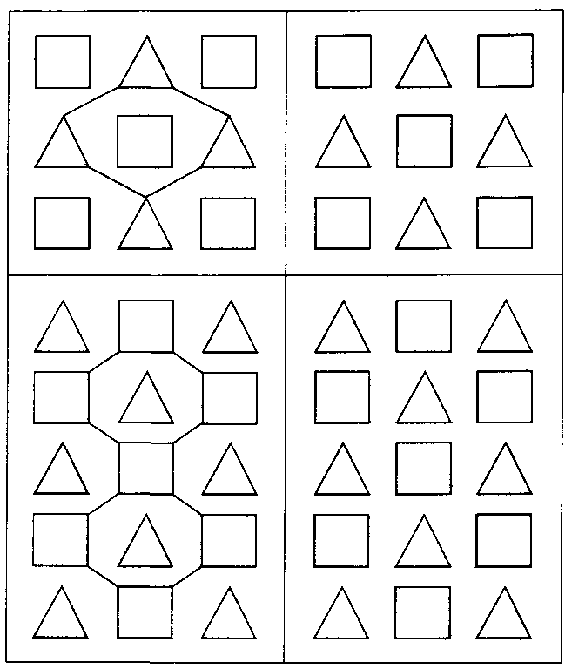
Детям показывают рисунки и предлагают с помощью карандаша или ручки изобразить на правой части карточки тот же контур, что и на левой. Участникам исследования объясняют, что важна как точность, так и быстрота выполнения задания, поэтому линии должны быть прямыми, аккуратными и точно соединять вершины треугольников и квадратов. Особо мы обращали внимание на то, что контуры желательно воспроизвести в тех же местах, где они находятся в образцах.
Рис. 2. К методике «Обведи контур»
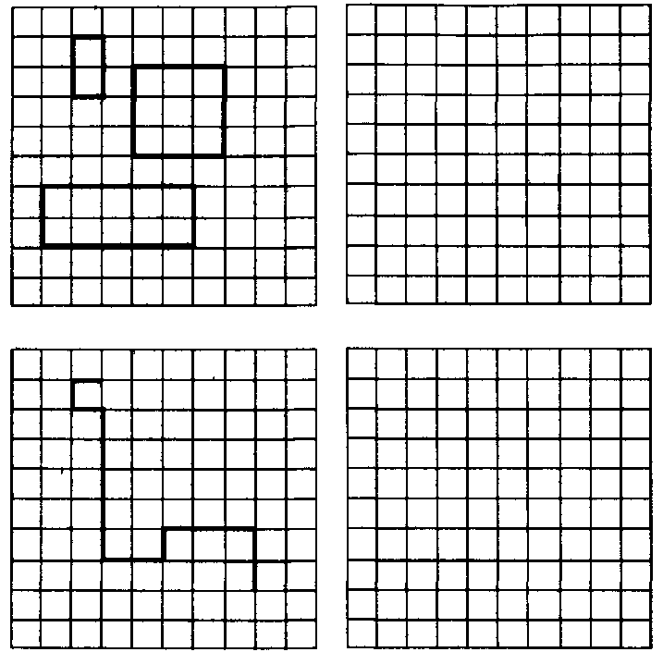
При выполнении задания оцениваются скорость работы, точность и аккуратность, на основе чего делается вывод об уровне развития наглядно-действенного мышления. Оценивание проводилось по таблице 1.
Рис. 3. К методике «Обведи контур»
Таблица 1
Оценка уровня развития наглядно-действенного мышления
Баллы | Время | Характеристика работы | Уровень
10 | Менее 90 сек. | Линии прямые, соединяют вершины фигур. Линии следуют точно по контурам. | Очень высокий

9-8 | 90-105 сек. | В работе есть 1-2 огреха. Например, 2-3 линии неточно соединяют вершины фигур, или 2-3 линии неровные, непрямые, или 2-4 линии выходят за границы контура, или углы соединены неточно. | Высокий
6-7 | 105-120 сек. | В работе есть один или несколько из следующих недостатков: 3-4 линии неровные, 7-10 вершин соединены неточно, 5-6 линий выходят за границы контура, 6-7 углов соединены неточно. | Средний
4-5 | 120-135 сек. | В работе есть один или несколько из следующих недостатков: 5-6 линий неровные, 7-10 вершин соединены неточно; 7-10 линий неровные, 8-10 соединений углов неточные. | Средний
2-3 | 135-150 сек. | В работе отмечаются один или несколько недочетов: 7-10 линий неровные, 11-20 вершин соединены неточно; 9-18 линий выходят за пределы контура-образца, 11-17 углов соединены неправильно. | Низкий
02-1 | 150 сек. и более | Почти все линии, кроме одной-двух, неровные, почти все углы, кроме одного-двух, соединены неправильно. | Очень низкий

Методика «Что здесь лишнее?»
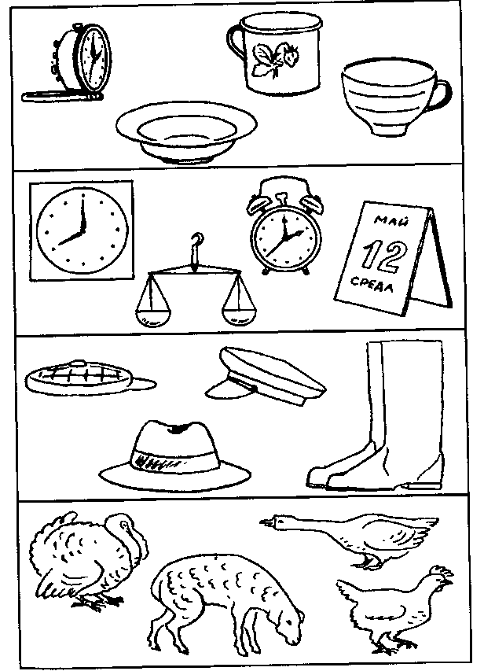
(диагностика словесно-логического мышления)
Рис. 4. К методике «Что здесь лишнее?»
Эта методика направлена на изучение уровня развития словесно-логического мышления и позволяет выявить умение находить сходства и различия между зрительно воспринимаемыми изображениями. С помощью предложенного задания можно также выявить навыки синтеза, анализа и классификации.
Согласно методике, испытуемому предлагается серия картинок, на которых изображены предметы, и дается инструкция: «На каждой картинке изображено 4 предмета, но один из них лишний. Посмотри внимательно на картинки, покажи лишний предмет, объясни, почему он лишний».
При оценивании учитывалось время и правильность выполнения задания. Уровень развития словесно-логического мышления определялся в соответствии с таблицей 2.
Таблица 2
Оценка уровня развития словесно-логического мышления
Баллы | Описание | Уровень
10 | Ребенок решил задачу менее, чем за минуту. Назвал лишние предметы и объяснил причину их исключения. | Очень высокий
8-9 | Для верного решения потребовалось от 1 до 1, 5 мин. | Высокий
7-6 | Воспитанник справился с задачей за время от 1,5 до 2 мин. | Средний
4-5 | Задача была верно решена за 2 -2,5 мин. | Средний
2-3 | Ребенок решил задачу за время от 2,5 до 3 мин. | Низкий
0-1 | За 3 мин. задача не была решена. | Очень низкий

Методика «Дополни до…»
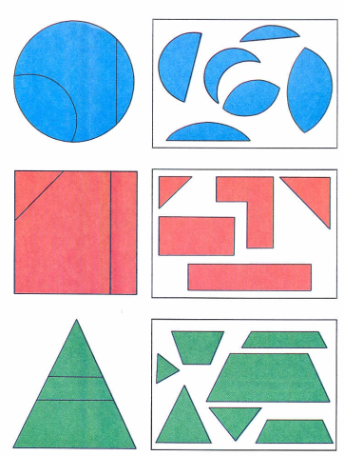
(диагностика наглядно-образного мышления)
Эта методика позволяет выяснить целостность восприятия и уровень сформированности наглядно-образного мышления.
Рис. 5. К методике «Дополни до...»
Ребенку предлагают картинку, на которой изображены геометрические фигуры с «изъятиями»: «Посмотри: из этих фигур вырезали часть. Найди среди предложенных именно ту часть, которую вырезали из этой фигуры». Если ребенку непонятно, как нужно выполнять задание, то ему показывают решение первого задания. При выполнении задания нельзя что-то зарисовывать, измерять, как-то иначе манипулировать предметами. Эта задача должна решаться умозрительно.
При оценивании учитывается скорость, самостоятельность и правильность выполнения задания (см. таблица 3).
Таблица 3
Оценка уровня сформированности наглядно-образного мышления
Баллы | Время | Описание | Уровень
10 | Менее 3 мин. | Задание выполнено полностью правильно, самостоятельно | Очень высокий
8-9 | 3-3,5 мин. | Задание выполнено полностью правильно, но несамостоятельно. Или решено самостоятельно, но с одной ошибкой. | Высокий
6-7 | 3,5-4 мин. | Задание выполнено самостоятельно, но не полностью и с двумя- тремя ошибками, или задание выполнено несамостоятельно и с одной ошибкой, но полностью. | Средний
4-5 | 4-4,5 мин. | Задание выполнено несамостоятельно, с четырьмя ошибками, либо допущено меньше ошибок при несамостоятельном и частичном выполнении задания. | Средний
2-3 | 4,5-5 мин. | Задание выполнено несамостоятельно и не полностью, допущено пять ошибок. | Низкий
0-1 | 5 мин. | Задание не было выполнено, хотя образец решения первой задачи был предложен. Все попытки решить остальные задания были ошибочны. | Очень низкий

Эти задания были предложены детям для выполнения в индивидуальном порядке. Каждое задание оценивалось в соответствии с приведенными выше таблицами. По итогам выполнения всех трех заданий уровень развития мышления оценивался как очень высокий, если ребенок набирал от 28 до 30 баллов, как высокий, если ребенок набирал от 23 до 27, как средний, если ребенок набирал от 12 до 22, как низкий, если ребенок набрал от 11 до 4 баллов, и как очень низкий, если ребенок набрал 3 балла и менее. Ниже представлены таблицы с результатами констатирующего эксперимента.
Таблица 4
Уровень развития мышления старших дошкольников экспериментальной группы (констатирующий эксперимент)
№  п/п | Имя | Мет.1 | Мет. 2 | Мет.3 | Сумма баллов | Уровень
1 | Миша А. | 7 | 5 | 8 | 20 | Средний
2 | Георгий П. | 4 | 2 | 4 | 10 | Низкий
3 | Аня З. | 8 | 7 | 7 | 22 | Средний
4 | Вика Л. | 6 | 4 | 3 | 13 | Средний
5 | Кирилл К. | 4 | 4 | 4 | 12 | Средний
6 | Варя П. | 4 | 3 | 3 | 10 | Низкий
7 | Данил Р. | 8 | 7 | 8 | 23 | Высокий
8 | Милана Г | 4 | 3 | 4 | 11 | Низкий
9 | Настя К. | 6 | 4 | 3 | 13 | Средний
10 | Никита З. | 4 | 3 | 2 | 9 | Низкий
11 | Полина | 5 | 3 | 3 | 11 | Низкий
12 | Вероника Н. | 6 | 4 | 4 | 14 | Средний
13 | Вика З. | 3 | 3 | 2 | 8 | Низкий
14 | Илья Н. | 6 | 5 | 4 | 15 | Средний
15 | Кирилл П. | 4 | 2 | 3 | 9 | Низкий

Таблица 5
Уровень развития мышления старших дошкольников контрольной группы (констатирующий эксперимент)
№  п/п | Имя | Мет.1 | Мет. 2 | Мет.3 | Сумма баллов | Уровень
1 | Вика П. | 3 | 3 | 3 | 9 | Низкий
2 | Рома Щ | 7 | 6 | 7 | 19 | Средний
3 | Вика У. | 7 | 5 | 6 | 18 | Средний
4 | Артём В. | 5 | 3 | 4 | 12 | Средний
5 | Максим М. | 3 | 3 | 3 | 9 | Низкий
6 | Алина Ф. | 4 | 3 | 4 | 11 | Низкий
7 | Лиза А. | 3 | 3 | 3 | 9 | Низкий
8 | Саша М. | 5 | 4 | 4 | 13 | Средний
9 | Ксения Л. | 4 | 4 | 3 | 11 | Низкий
10 | Вика А. | 5 | 4 | 4 | 13 | Средний
11 | Дима П. | 7 | 7 | 6 | 20 | Средний
12 | Александра Н. | 8 | 7 | 8 | 23 | Высокий
13 | Виктория Л. | 3 | 2 | 3 | 8 | Низкий
14 | Максим С. | 7 | 6 | 6 | 19 | Средний
15 | Варя К. | 5 | 5 | 4 | 14 | Средний

Для более наглядного результата были составлены круговые диаграммы.
Рис. 6
Рис. 7
Рис. 8
Согласно диаграммам (см. рис. 6) в группе большая часть детей (15 человек – 50%) имеет средний уровень развития мышления, высокий уровень развития был выявлен у двух воспитанников (7%), у 13 (43%) – низкий. Примерно такое же распределение мы видим в экспериментальной (рис. 7) и контрольных (рис. 8) подгруппах.

Рис. 7. Результат диагностики экспериментальной группы
Рис. 6. Результаты диагностики всей группы

Рис. 8. Результат диагностики контрольной группы
Мы также вычислили средний балл по каждой из методик: методика «Обведи контур» – 5,1 в группе (5,3 – в экспериментальной, 5,1 – в контрольной,); методика «Что здесь лишнее?» – 4,2 в группе (4,2 – в экспериментальной, 4,3 – в контрольной); методика «Дополни до…» – 4,2 в группе (4,2 – в экспериментальной, 4,3 – в контрольной). Мы видим, что средний балл по первой методике более высок, видимо, это связано с тем, что наглядно-действенное мышление формируется в первую очередь, а значит, дети в среднем лучше будут справляться с теми видами работы, где необходимо именно оно. Наглядно-образное мышление возникает в возрасте 4-7 лет, а словесно-логическое начинает формироваться к концу дошкольного детства. Видимо, поэтому задания 2 и 3 методик вызвали наибольшие трудности у детей.
Таким образом, результаты констатирующего этапа эксперимента показали, что большинство детей в группе находятся на среднем уровне развития мышления, причем наглядно-образное и словесно-логическое мышление развито несколько хуже, что отчасти соответствует возрастным нормам.
2.2. Развитие мышления старших дошкольников через формирование геометрических представлений

Такие известные психологи, как Н.Н. Поддъяков, А.Н. Леонтьев, П.Я. Гальперин, Д.Б. Эльконин утверждали, что решающее значение в становлении психики ребенка имеет обучения. Мышление – неотъемлемая часть психики, а значит, обучение в широком его понимании является средством его формирования и развития.
Знакомство с геометрическим материалом дает большие возможности для развития всех форм мышления.
Наглядно-действенное мышление у ребенка формируется на основе практической деятельности. Сталкиваясь с новой для себя задачей, ребенок чаще всего не может построить план действий, а действует наугад, подчиняясь непосредственному впечатлению. На занятиях это проявляется в том, что первоначально ребенок решает задачи, непосредственно оперируя предметами, игрушками. Именно такой подход и развивает наглядно-действенное мышление.
Развитию наглядно-действенного мышления служат многие задания, упражнения и игры. Знакомство с фигурами или геометрическими телами даже в старшей группе рекомендуется начинать с осязательно-двигательного изучения моделей, т.е. с практического знакомства с объектами изучения. Дети должны провести пальцем по контуру фигуры, изучая геометрическое тело, должны повертеть его в руках, провести пальцем по ребрам. Такие манипуляции как нельзя лучше знакомят детей с понятиями вершины, угла, стороны и развивают наглядно-действенное мышление.
Этой же цели служит и сравнение фигур или их сторон путем приложения или наложения. Старшим дошкольникам еще трудно сравнивать фигуры или их стороны, основываясь только на визуальном восприятии, такие операции помогают наглядно увидеть, равны ли фигуры или их отдельные элементы.
Частично на приеме наложения основан и новый для старших дошкольников тип заданий – деление фигуры на равные части путем сложения. Впервые сталкиваясь с таким заданием, дети пытаются его выполнить практически, без предварительного умозрительного решения поставленной задачи. То же происходит, когда дети из более мелких фигур пытаются составить более крупную. Именно на объединении мелких фигур в более крупные строятся некоторые дидактические игры: «Танграм», квадрат Никитиных, «Колумбово яйцо» и т.п.
Таким образом, задания на деление фигуры путем сложения, на составление из одних фигур других развивают наглядно-действенное мышление.
Наглядно-образное мышление развивается, когда дети обучаются выделять существенные признаки, находить части предмета, собирать части в целое, обобщать.
Работая с уже знакомыми фигурами, дети часто получают задания показать вершины, углы, стороны. Иными словами, они находят части предмета, что стимулирует наглядно-образное мышление. При знакомстве с фигурами важно предлагать различные варианты одной фигуры: равнобедренные, равносторонние, прямоугольные треугольники, прямоугольники с разным соотношением сторон, овалы с разным соотношением осей и т.д. Воспитанники должны найти тождественные фигуры. Подобное задание можно выполнять и в игровой форме, например, в игре «Найди ключ к замочку» (рис. 9) или «Найди пару».
Важным этапом работы над геометрическим материалом является выделение существенных признаков фигуры. Например, детям предлагается несколько квадратов разных размеров, цветов, изготовленных из разных материалов, сравнивая их, они должны отметить существенных признаки фигуры: 4 равных угла, 4 равных стороны.
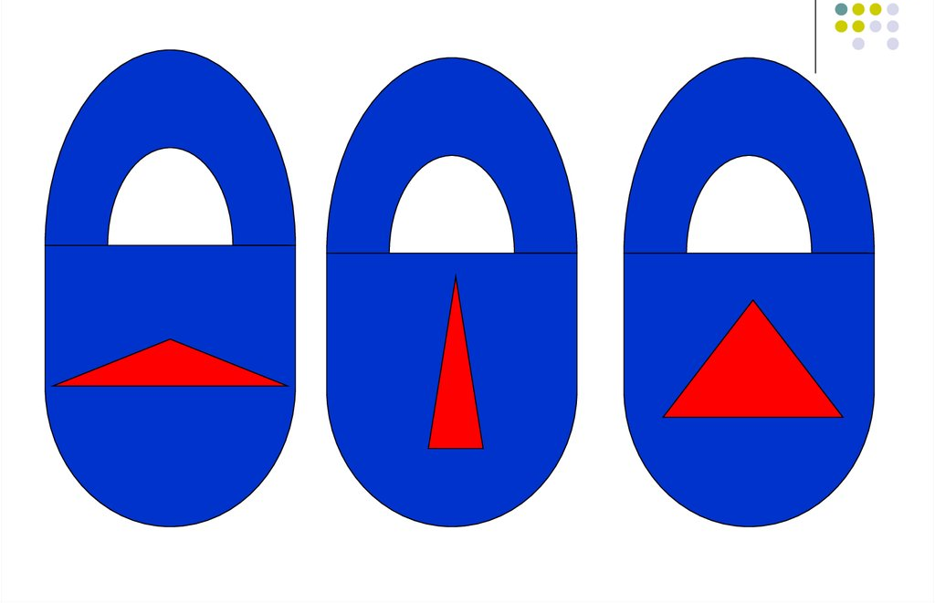
В старшей группе появляются задания на преобразование фигур, на составление фигур из счетных палочек или палочек разной длины, на восстановление или продолжение узора. Все эти задания также развивают наглядно-образное мышление, поскольку основаны на соотношении части и целого: видя часть, ребенок в уме должен воссоздать целое, т.е. он учится оперировать образами.
Словесно-логическое мышление формируется путем обучения классифицировать предметы, делать умозаключения, находить закономерности, иначе говоря, основой развития этого вида мышления являются анализ, синтез, сравнение, классификация и абстрагирование. В том или ином виде это операции выполняются практически на каждом этапе знакомства с геометрическим материалом.
Дополнение картинки «Сложи узор», «Дорисуй карман к платью», «Найди нужный фрагмент», а также составление картинки из геометрических фигур и счетных палочек формирует навыки анализа и синтеза. Задания на группировку, игра «Найди нужный фрагмент» («Почини коврик»), основанная на таблицах Равена, учит классификации и систематизации.
Обучаясь описывать форму предметов, ребенок анализирует свои ощущения и учится облекать их в слова. Больше внимание заданиям такого рода уделяют вне занятий. Для обучения анализу и описанию формы предмета можно использовать дидактические игры: «Найди по описанию», «Какая избушка?», «Цветочный магазин». Дети учатся не только анализировать и описывать форму предметов, но и воссоздавать ее в игре.
Рис. 9. «Найди ключ к замочку»
Большой простор для развития словесно-логического мышления дают блоки Дьенеша и палочки Кюизенера, т.к. в процессе работы с ними дети могут спокойно рассуждать, поясняя ход решения поставленной перед ними задачи.
Таким образом, работа по формированию геометрических представлений напрямую связана с развитием мышления. Те формы работы и задания, которые используются при ознакомлении старших дошкольников с геометрическими понятиями, способствуют развитию всех трех форм мышления.
Поскольку основная задача нашей квалификационной работы – исследовать влияние изучения основ геометрии на развитие мышления, во время формирующего эксперимента будет проверена наша гипотеза о том, что изучение основ геометрии положительно сказывается на формировании мышления, развивает его, позволяет сформировать основные операции.
Прежде всего, мы подобрали упражнения и дидактические игры, работа с которыми основана на том или ином виде мышления. Например, наглядно-действенное мышление развивают такие игры, как «Танграм», «Колумбово яйцо», «Сложи квадрат», «Собери узор», «Уникуб», блоки Дьенеша и др. На основе тех же игр, но при иной формулировке задания будет задействовано и наглядно-образное мышление. Кроме того, его развитию способствуют и такие упражнения, как «Подбери похожее», «Где моя тень», «На что похоже?», «Назови три предмета», «Рисунок из палочек», «Спрятанные картинки» и др. Словесно-логическое мышление является основой при выполнении следующих упражнений: узнавание геометрической фигуры или тела по описанию; игра «Разложи предметы», «Данетка», «Теремок», «Найди лишнее», задания на классификацию, игра «Логический коврик», «Найди меня», таблицы Равена и др.
Дальнейшая работа строилась следующим образом: все дети посещали занятия по формированию элементарных математических представлений, где рассматривались в том числе и основы геометрии. Затем с воспитанниками из экспериментальной группы проводились дополнительные занятия, на которых расширялись и углублялись геометрические понятия.
Работа с экспериментальной группой началась с закрепления знаний о форме предметов: дети соотносили форму предмета с эталонами (окно прямоугольное, тарелка круглая, мяч имеет форму шара и т.п.), далее по мере усложнения детям предлагалось найти несколько предметов одинаковой формы, и наконец дети искали уже предметы не только одинаковых форм, но и одинакового цвета, одинакового или разного размера. Важной особенностью нашей работы был учет индивидуальных особенностей и уровня подготовки детей. Так, дети с высоким или средним уровнем развития мышления могли выполнить эти задания исключительно умозрительно, в то время как детям с низким уровнем развития мышления требовалось пройтись по помещению, осмотреть имеющиеся предметы. Хорошим подспорьем для них стали чек-листы, которые позволяли удерживать фокус на требованиях и не отвлекаться.
Памятуя о целевых ориентирах, описанных во ФГОС ДО, некоторые занятия мы строили на основе ТРИЗ-педагогики, так как она способствует развитию творческой личности, подготовленной к стабильному решению нестандартных задач в различных областях деятельности.
Созданная Г.С. Альтшуллером в 50-х гг. ХХ века и адаптированная к работе с дошкольниками теория решения изобретательских задач и педагогика, основанная на ее принципах, сейчас переживает второе рождение, поскольку она позволяет повысить эффективность программы, повысить мотивацию воспитанников, развить воображение, память, внимание, наглядно-образное и словесно-логическое мышление. Иными словами, использование ТРИЗ-технологии на занятиях позволяет осуществлять личностно-ориентированный подход и реализовывать принцип природосообразности, которые, по сути, являются краеугольными камнями ФГОС ДО.
Особенностью методов ТРИЗ-педагогики является то, что ребенок не получает готовых ответов, занятия строятся как поиск истины, а сам ребенок втянут в процесс своеобразного открытиях новых явлений и закономерностей. Таким образом воспитатель формирует у ребенка навык самостоятельного поиска ответов на вопрос и развивает эвристическое мышление.
Взяв за основу работы педагогов, давно и плодотворно работающих над использованием ТРИЗ-педагогики в дошкольных учреждениях, мы переработали предлагаемые ими упражнения и задания, построив их на геометрическом материале.
Одна из самых универсальных игр «Данетка» была использована практически на самых первых этапах знакомства с новыми для детей геометрическими фигурами и телами. Сначала педагог, а затем, когда правила игры были освоены, и дошкольники выполняли роль ведущего. Ведущий задумывал какую-то геометрическую фигуру, а остальные, задавая вопросы, на которые можно ответить да или нет, должны были догадаться, что задумал ведущий. Эта игра была направлена на развитие словесно-логического мышления, поскольку, задавая правильные вопросы, которые помогают понять суть явления, дошкольник учится отсекать лишнее и на основе ответов составлять представление о задуманной фигуре.
На этапе знакомства с геометрическими фигурами и телами мы использовали и игру «Теремок», которая строится на всем известной сказке. Однако в теремок попадают те герои, которые могут сказать, чем они похожи или чем отличаются от уже живущих в теремке. Сходства и различия могут быть по функции (по назначению предмета), по составным частям, по местонахождению или видовой принадлежности и др. Возможен такой ход игры:
Дети: Тук-тук. Кто в теремочке живет?
Ведущий: Это я, квадрат. А ты кто?
Дети: А я ромб, пусти меня к себе!
Ведущий: Пущу тебя к себе, если скажешь, чем ты, ромб, похож на меня, квадрата.
Дети: И ты, и я – геометрические фигуры, мы четырехугольники. У нас похожее строение: есть 4 стороны и 4 угла. Стороны и у тебя, и у меня равны между собой.
Дети: Тук-тук. Кто в теремочке живет?
Ведущий: Это я, квадрат. А ты кто?
Дети: А я ромб, пусти меня к себе!
Ведущий: Пущу тебя к себе, если скажешь, чем ты, ромб, отличаешься от меня, квадрата.
Дети: И ты, и я – четырехугольники, но у тебя все углы одинаковые, а у меня углы разные.
Эта игра обучает анализу. Игроки должны быстро выделить сходства и различия предметов, доказать свое право находиться в Теремке.
Игра «На что похоже» была использована при изучении формы предметов. Условия игры предполагают поиск похожих предметов. Дети могут сближать предметы по разным признакам: по назначению (по функции), по звуку, по запаху, по цвету, по размеру, по форме, по материалу и др. Их не нужно ограничивать, направлять, им не надо подсказывать, однако любое сходство: и самое простое, и самое невероятное – должно объясняться. На этапе ознакомления с игрой можно использовать предметные картинки, которые помогут детям быстрее сориентироваться. Предложенная игра способствует развитию фантазии и заставляет по-новому взглянуть на уже знакомые предметы.
Игра «Что это такое?» направлена на развитие ассоциативного мышления. На доске или листе бумаги взрослый рисует любую геометрическую фигуру или схематическое изображение и спрашивает, что это. Дети предлагают свой вариант, взрослый дает отрицательный ответ, что-то добавляет к рисунку и снова задает тот же вопрос.
Игра «Дорисуй картинку» также учит ассоциативному мышлению и умению видеть целый предмет в его части (рис. 10). Ведущий рисует геометрическую фигуру и предлагает ее дорисовать так, чтобы получился какой-то предмет.

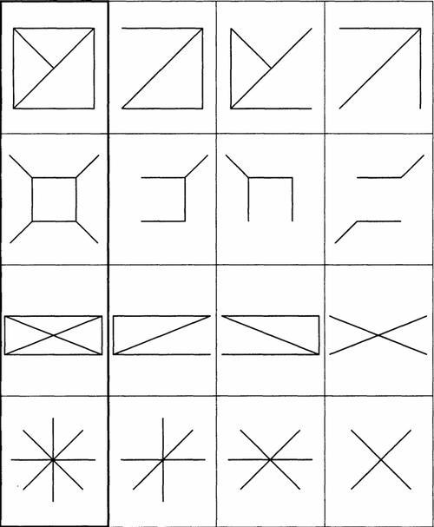
Рис. 10. «Дорисуй картинку»
Обе игры позволяют развивать творческое воображение, фантазию и развитие навыков преобразования. Игры, направленные на создание нового образа, позволяют направлять воображение на создание чего-то другого, нового и оригинального. Открытый характер заданий снимает ограничения, убирает привычный заданный вектор, учит фантазировать и придумывать.
На основе последних двух игр строится упражнение «Волшебная дорожка». Воспитанникам предлагается выложить дорожку из квадратиков разных цветов, по которой затем путешествует геометрическая фигура, изготовленная из прозрачного пластика. Тогда, оказываясь на том или ином квадрате, она будет менять цвет. Задача детей – сказать, во что превратилась фигура. Допустим, дети выложили квадраты следующим образом: красный, белый, голубой, зеленый. По волшебной дорожке путешествует прямоугольник, который является схематичным представлением автобуса. На красном квадрате автобус превращается во флажок, на белом – залитый каток, на голубом – в окно, а на зеленом – в клумбу.
На занятии, посвященном различным видам традиционного жилища, воспитанники выполняли упражнение «Построй-ка». В ходе его выполнения дети должны были преобразовать обычный домик, состоящий из квадрата и треугольника, в новое, оригинальное жилище для героя занятия. Герой говорил о своих желаниях. Например, просил крышу в форме трапеции, круглые окна и т.п. Дома дети должны были придумать и изобразить домик для своей любимой игрушки.
Подобные задания не только оживляют занятия и создают приятную атмосферу творчества, но и учат детей уходить от шаблона. Усвоенные в детстве шаблоны часто сопровождают нас в течение всей жизни и делают наше мышление тяжелым и неповоротливым. Например, известный арт-педагог Елена Макарова каждое занятие начинает с того, что просит нарисовать елку. Практически все присутствующие рисуют елку из трех треугольников: большой внизу, средний посередине и маленький наверху. Мастер-классы Е. Макаровой посещают взрослые, которые даже по прошествии 30-40 лет рисуют елку так, как их научили в детстве. Это говорит о том, насколько сильна шаблонность мышления. Поэтому важно уже в детстве стараться поддерживать нестандартность мышления, показывать, насколько разными могут быть дни и те же вещи, учить детей сознательно отказываться от привычных вариантов: елка – три треугольника, домик – квадрат с треугольником, воздушный змей – ромб и т.д. Изучение основ геометрии в детском саду дает прекрасную возможность это сделать.
Еще одним упражнением, которое, с одной стороны, помогает детям усвоить свойства фигур, а с другой – развивать нешаблонность мышления, является игра «Путаница». Воспитатель называет словосочетания, построенные по типу объект + признак, и предлагает определить детям, есть то или иное свойство у предмета или нет. Если такового признака нет, то нужно предположить, откуда предмет мог его позаимствовать, или объяснить, почему этот признак может быть у предмета. Например, «ароматный треугольник»: признак позаимствован у цветка, однако и треугольник может быть ароматным, если это свежевыпеченная булочка в форме треугольника.
Вообще, одним из типов заданий в ТРИЗ-педагогике является перенос свойств одного объекта на другой. В самой теории решения изобретательских задач присвоение свойств одного предмета другому является одним из способов разрешения противоречия. Конечно, для детей выполнить такое задание сразу будет очень сложно, поэтому им предлагаются различные задания, построенные на этом приеме. Мы, например, использовали упражнение «Мой подарок». Цель этого задания – научить переносить функции геометрической фигуры на реальные предметы и объяснять, как оно ими используется. Один из участников занятия представляется той или иной фигурой, а затем дарит свои функции другим. Эта игра может идти примерно таким образом.
Ребенок1: Я – круг / показывает или рисует фигуру / и дарю свое дело тебе.
Ребенок2: Спасибо! Я – колесо. Я круглое и поэтому могу катиться.
Ребенок1: Как здорово! А теперь я дарю свое дело тебе!
Ребенок3: Спасибо! Я – таблетка. Я круглая и поэтому меня легко глотать.
Это и подобные задания позволяют выявлять общие свойства у различных предметов, а также объяснять, почему именно эти свойства важны для них. Выполняя это задания, дети учились анализировать и строить причинно-следственные связи, что, безусловно, способствует развитию словесно-логического мышления.
Наконец, важным элементом ТРИЗ-педагогики является составление загадок, поскольку во время выполнения этого задания дети учатся выделять сходства и различия предметов. В ходе работы по формированию геометрических представлений мы также использовали этот прием. Дети под руководством воспитателя составляли загадки о различных предметах, ориентируясь на их форму. Причем если на первом этапе в загадке дошкольники указывали на форму предмета, называя эталонную фигуру, то, поупражнявшись, стали подбирать другие предметы аналогичной формы. Например, Данил Р. описал очки как «два блюдца, соединенных перемычкой», а гриб как «тарелку, надетую на палку».
Это задание, конечно, давалось далеко не всем, поскольку требует достаточно высокого уровня развития словесно-логического мышления, однако его выполнение даже с помощью взрослых станет прекрасно тренировкой и наглядно-образного, и словесно-логического мышления. Выполняя это задания, дошкольники должны были выбрать предмет, выделить его составные части, соотнести их форму с эталоном и/или другим предметом, описать предмет, используя придуманные аналогии. Тем, кто затруднялся с выполнением в уме, было предложено выбрать предмет, который находится непосредственно в комнате и попытаться составить загадку, описав его.
Таким образом, это задание служит и формированию представлений о форме предмета, и развитию речи, и развитию мышления.
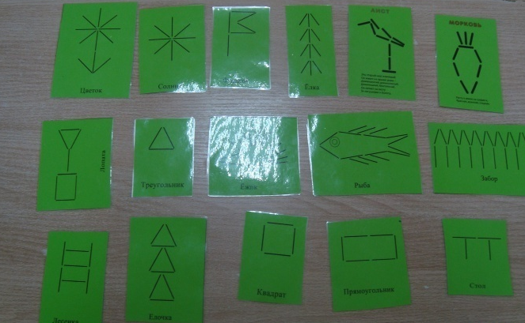
Подводя итог, отметим, что использование ТРИЗ-технологии формирует положительное эмоциональное отношение к занятиям и повышает мотивацию, но и служит прекрасным инструментом повышения познавательной активности интереса. Развитие творческого воображения, которое является неотъемлемой составляющей частью занятий, основанных на ТРИЗ-педагогике, способствует тому, что ответы детей становятся нестандартными, у них появляется стремление к новизне, к фантазированию. Такие занятия положительно сказываются и на развитии речи: она становится более образной и логичной.
Навык конструирования – один из важнейших навыков, фундамент которого закладывается еще в дошкольном детстве. Именно поэтому особое внимание на занятиях мы уделяли подобной работе. Существует огромное количество различных вариантов конструирования геометрических фигур. Исходя из поставленных задач, мы выбрали один из самых традиционных вариантов – конструирование из счетных палочек.
Рис. 11. «Карточки-образцы»
Сначала дети работали по предложенному образцу: глядя на собранную педагогом фигуру или на карточку (рис. 11), они повторяли.
Потом от работы по образцу мы перешли к выполнению устных заданий. Например, мы попросили собрать квадрат из 4 счетных палочек, после – из восьми, а затем – их сравнить. От конструирования фигур мы перешли к конструированию предметов по образцу, по устной инструкции и по замыслу.
И наконец, самым сложным этапом работы со счетными палочками было решение головоломок. При подборе головоломок мы отталкивались от уровня детей: нет смысла предлагать всем одинаковые задания, поскольку слишком простые будут не интересны детям с высоким уровнем развития мышления, а слишком сложные могут демотивировать менее успешных детей, поэтому мы вели индивидуальную работу, предлагая каждому ребенку то, что ему под силу.
Следующим этапом стали игры на преобразования. Дети учились складывать из одних фигур другие, например, из двух равных треугольников складывали ромб, из трех равных треугольников – трапецию, из двух квадратов – прямоугольник и т.п. Сначала детям предлагалось сложить эти фигуры из имеющегося раздаточного материала, т.е. это было задание, направленное на развитие наглядно-действенного мышления, затем по мере усложнения детям уже просто предлагалось ответить на вопрос, что получится, если сложить те или иные фигуры. Таким образом педагог подталкивал детей к переходу от практического решения задачи к умозрительному. Другой важный аспект подобной работы – показать различные варианты преобразований, подтолкнуть детей к поиску решений.
Именно на это этапе активнее всего использовались игры: «Сложи квадрат», «Колумбово яйцо», «Танграм», «Вьетнамская игра». Из элементов этих игр можно складывать как геометрические фигуры, так и плоскостные изображения различных предметов. Например, «Танграм» представляет собой квадрат, разрезанный на треугольники, ромбы, квадраты, а «Колумбово яйцо» – разрезанный овал. Из этих элементов можно составить более сложную фигуру.
В начале работы с этими играми мы уделяли выработке практического умения в составлении новых фигур путем присоединения одной фигуры к другой, учились обращать внимание на размеры сторон, на углы (острые, прямые или тупые – без введения понятий). Кроме того, важной частью работы стало обучение пространственной ориентации. Дети учились составлять фигуры сначала по предложенному образцу, затем – по устному заданию и наконец – по замыслу.
Далее работа усложнялась, дети обучались более сложным способам составления фигур: они анализировали предложенный образец, выделяли его составные части, а затем пытались составить свое изображение из этих же частей. Здесь особенно важным было умение представить, к чему приведет изменение положения фигуры или фигур, их поворот, перестановка и т.п. Иначе говоря, ребенок ищет способ составления требуемого изображения, опираясь на данные анализа (словесно-логическое мышление), проверяя имеющиеся у него варианты на практике.
В ходе работы постепенно менялся ее характер: детям требовалось меньше времени на выполнение заданий, постепенно дети стали заменять практические попытки сложить то или иное изображение обдумыванием и тщательным анализом предложенного образца. В итоге практическое составление или видоизменение изображения становилось способом проверки найденного решения.
Таким образом, игры «Сложи квадрат», «Колумбово яйцо», «Танграм», «Вьетнамская игра» и подобные развивают не только геометрические представления, но и все виды мышления, конструкторские навыки, пространственное чутье, внимание и произвольность.
На занятиях проводились также и различные дидактические игры: «Геометрическое лото», «Заштопай коврик» (или «Заштопай штанишки»), «Геометрическая полянка» и т.п.
Особое внимание хотелось бы уделить игре «Заштопай коврик» (рис. 11), т.к. она является вариацией таблиц или матриц Равена, которые используются для оценки уровня развития мышления людей в возрасте от 4,5 лет до 65.
В ходе игры дошкольникам показывают изображение коврика с изъятой деталью. Задача ребенка – подобрать из предложенных нужную заплатку. Первоначально предлагается однотонный коврик и простая по форме деталь, по мере усложнения могут быть предложены узорные коврики, на которых появились отверстия сложной формы.

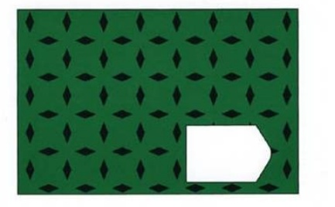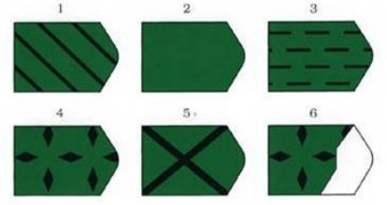
Рис. 12. «Заштопай коврик»

Подобные упражнения служат развитию навыков анализа, а игровая форма развивает такие качества, как отзывчивость, доброта, взаимовыручка.
Для закрепления изученного дети получали домашнее задание, рассчитанное на совместное с родителями выполнение. Например, мы предлагали отыскать дома предметы, имеющие форму круга, квадрата, куба и т.д., или собрать из счетных палочек башню, ракету.
Таким образом, формирующий эксперимент представлял собой систему занятий по формированию элементарных математических представлений. В ходе этих занятий в фокусе воспитателя было не только освоение материала, но и развитие всех видов мышления.

2.3. Сравнительный результат работы по развитию мышления через формирование геометрических представлений

Задача контрольного этапа – отследить динамику уровня развития мышления в экспериментальной и контрольной группе. Для этого детям было предложено выполнить те же задания, что и на констатирующем этапе.
По итогам выполнения всех трех заданий уровень развития мышления оценивался как очень высокий, если ребенок набирал от 28 до 30 баллов, как высокий, если ребенок набирал от 23 до 27, как средний, если ребенок набирал от 12 до 22, как низкий, если ребенок набрал от 11 до 4 баллов, и как очень низкий, если ребенок набрал 3 балла и менее. Ниже представлена таблицы 5 и 6 с результатами констатирующего эксперимента.
Таблица 6
Уровень развития мышления старших дошкольников контрольной группы (контрольный эксперимент)
№ п/п | Имя | Мет.1 | Мет. 2 | Мет.3 | Сумма баллов | Уровень | Динамика
1 | Миша А. | 7 | 6 | 8 | 21 | Средний | +
2 | Георгий П. | 5 | 3 | 4 | 12 | Средний | +
3 | Аня З. | 9 | 7 | 8 | 24 | Высокий | +
4 | Вика Л. | 7 | 6 | 4 | 17 | Средний | +
5 | Кирилл К. | 5 | 4 | 5 | 14 | Средний | +
6 | Варя П. | 5 | 5 | 5 | 15 | Средний | +
7 | Данил Р. | 9 | 8 | 8 | 25 | Высокий | +
8 | Милана Г | 5 | 5 | 4 | 14 | Средний | +
9 | Настя К. | 7 | 5 | 4 | 16 | Средний | +
10 | Никита З. | 4 | 5 | 4 | 13 | Средний | +
11 | Полина | 4 | 3 | 4 | 11 | Низкий | =
12 | Вероника Н. | 8 | 5 | 6 | 19 | Средний | +
13 | Вика З. | 4 | 3 | 4 | 11 | Низкий | +
14 | Илья Н. | 7 | 6 | 6 | 19 | Средний | +
15 | Кирилл П. | 4 | 2 | 5 | 11 | Низкий | +

Таблица 7
Уровень развития мышления старших дошкольников экспериментальной группы (контрольный эксперимент)
№ п/п | Имя | Мет.1 | Мет. 2 | Мет.3 | Сумма баллов | Уровень | Динамика
1 | Вика П. | 3 | 3 | 3 | 9 | Низкий | =
2 | Рома Щ | 8 | 6 | 7 | 20 | Средний | +
3 | Вика У. | 6 | 6 | 6 | 18 | Средний | =
4 | Артём В. | 5 | 4 | 4 | 13 | Средний | +
5 | Максим М. | 4 | 3 | 3 | 10 | Низкий | +
6 | Алина Ф. | 4 | 4 | 3 | 11 | Низкий | =
7 | Лиза А. | 4 | 3 | 4 | 11 | Низкий | +
8 | Саша М. | 5 | 4 | 5 | 14 | Средний | +
9 | Ксения Л. | 4 | 3 | 4 | 11 | Низкий | =
10 | Вика А. | 5 | 5 | 5 | 15 | Средний | +
11 | Дима П. | 8 | 7 | 7 | 22 | Средний | +
12 | Александра Н. | 8 | 8 | 8 | 24 | Высокий | +
13 | Виктория Л. | 3 | 3 | 3 | 9 | Низкий | +
14 | Максим С. | 7 | 6 | 7 | 20 | Средний | +
15 | Варя К. | 6 | 5 | 4 | 15 | Средний | +

Представим данные в виде круговой диаграммы, которая более наглядно отобразит изменения.
Рис. 13
Рис. 13. Контрольная диагностика экспериментальной подгруппы
Рис. 14. Контрольная диагностика контрольной группы
Мы также вычислили средний балл по каждой из методик: методика «Обведи контур» – 5,6 в группе (5,8 – в экспериментальной, 5,3 – в контрольной,); методика «Что здесь лишнее?» – 4,7 в группе (4,8 – в экспериментальной, 4,7 – в контрольной); методика «Дополни до…» – 5,1 в группе (5,3 – в экспериментальной, 4,8 – в контрольной). Представим результаты в виде диаграммы (рис. 15).
Таким образом, мы видим, что в обеих группах произошел прирост показателей. Процентное распределение по уровням изменилось несильно, однако вырос средний балл, причем в экспериментальной группе рост значительнее. Это свидетельствует о том, что дополнительная целенаправленная и систематическая работа по изучению геометрического материала способствовала развитию наглядно-действенного, наглядно-образного и словесно-логического мышления у старших дошкольников.
Рис. 15. Сопоставление средних баллов в подгруппах до и после формирующего эксперимента

Исходя из результатов исследования, можно сделать вывод о том, что, формируя начальные геометрически представления, мы не просто закладываем основу для дальнейшего изучения геометрии в школе, но и развиваем мышление ребенка. Выполняя занимательные упражнения, играя в дидактические игры, дети учатся анализировать, сравнивать, обобщать, конструировать, что является залогом успеха при получении систематического образования.
ЗАКЛЮЧЕНИЕ

Мышление – это один из самых важных элементов психики человека. Ни один вид деятельности не может протекать без него. Именно поэтому, как утверждал Л.С. Выготский, развитие мышления является «центральным для всей структуры сознания и для всей системы деятельности психических функций» [11].
Наиболее интенсивно развитие мышления происходит в период с пяти до восьми лет, т.е. у старших дошкольников и учеников начальной школы. Развитие мышления у детей происходит не само собой, не стихийно. Им руководят взрослые, воспитывая и обучая ребёнка. В процессе воспитания ребенок овладевает речью и предметными действиями, учится решать различной степени сложности, обучается следовать правилам, установленным взрослыми, понимать и выполнять их требования. Постепенное расширение содержания мысли, последовательное возникновение способов и форм мыслительной деятельности, а также их изменение по мере общего формирования личности свидетельствуют о развитии мыслительных операций. Параллельно с этим идет и другой процесс – усиление познавательных интересов.
Расширение познавательных интересов и содержания мысли становится мощным стимулом развития, т.к. ребенок начинает искать объяснение, обоснование или доказательство полученных сведений. Усвоение системы знаний позволяет дошкольнику более плодотворно решать интеллектуальные проблемы, причем усвоение следует рассматривать не как самоцель, а как средство развития мышления.
В предыдущих главах нами был изучен материал по развитию мышления дошкольников в процессе усвоения геометрических представлений. Прежде всего мы изучили различные исследования, посвященные изучению развития мышления дошкольников, возрастных особенностей мышления, а также способам развития мышления. На основе полученных сведений мы дали характеристику мышления вообще и у детей старшего дошкольного возрасте, выявили особенности его развития.
На следующем этапе мы изучили методику формирования геометрических представлений и выявили его потенциал для развития мышления. Нами было установлено, что работа по формированию геометрических представлений напрямую связана с развитием мышления. Те формы работы и задания, которые используются при ознакомлении старших дошкольников с геометрическими понятиями, способствуют развитию всех трех форм мышления.
Результаты первого и второго этапа отражены в первой главе. Вторая глава посвящена педагогическому эксперименту, в ходе которого нашей целью было подтвердить эффективность работы по формированию геометрических представлений как способа развития мышления. На данном этапе был изучен исходный уровень развития мышления у старших дошкольников. В ходе данного эксперимента выявлено, что большая часть детей (15 человек – 50%) имеет средний уровень развития мышления, высокий уровень развития был выявлен у двух воспитанников (7%), у 13 (43%) – низкий. Из выше изложенного видно, что все дети справились с заданием и большее количество детей имеют средний уровень.
Согласно гипотезе изменению уровня мыслительных операций в положительную сторону должна поспособствовать работа по формированию геометрических представлений. На формирующем этапе эксперимента с детьми, которые входили в экспериментальную группу, велись дополнительные занятия по разработанной нами системе занятий, которые были направлены на формирование геометрических представлений. На контрольном этапе эксперимента, где мы повторно изучили уровень сформированности мыслительных операций у старших дошкольников в экспериментальной и контрольной группе наша гипотеза была подтверждена.
В обеих группах произошел прирост показателей, вырос средний балл, причем в экспериментальной группе рост значительнее. Это свидетельствует о том, что дополнительная целенаправленная и систематическая работа по изучению геометрического материала способствовала развитию наглядно-действенного, наглядно-образного и словесно-логического мышления у старших дошкольников. Исходя из результатов исследования, мы пришли к выводу, что, формируя начальные геометрически представления, мы не просто закладываем основу для дальнейшего изучения геометрии в школе, но и развиваем мышление ребенка.

СПИСОК ЛИТЕРАТУРЫ

- Артемова Г.О., Гусарова Н.Ф. Психология применения интеллектуальных систем в гуманитарной сфере. – СПб.: НИУ ИТМО, 2012. –138 с.
- Безруких М.М. Чему и как учить до школы? // Дошкольное воспитание. – 2002. – №3. – С. 62-65.
- Белошистая А.В. Формирование и развитие математических способностей дошкольников. Курс лекций для студ. дошк. факультетов высш. учеб. заведений. – М.: Гуманит. изд. центр ВЛАДОС, 2003. – 400 с.
- Белякова Т.Г., Родионов М.А., Шарапова Н.Н., Силкина Е.О. Содержательно-методические особенности реализации преемственности формирования геометрических представлений детей дошкольного и младшего школьного возраста. Известия высших учебных заведений. Поволжский регион. – 2017. – №3(43) – С. 142-153.
- Будько Т.С. Теория и методика формирования элементарных математических представлений у дошкольников: конспект лекций. / Под. ред. Т.С. Будько.– Брест: Издательство БрГУ, 2010. – 46 с.
- Валлон А. От действия к мысли. – М.: Просвещение, 1986. – 286 с.
- Венгер Л.А. Генезис сенсорных способностей. – М.: Педагогика, 1976. – 256 с.
- Венгер Л.А., Дьяченко О.М. Игры и упражнения по развитию умственных способностей у детей дошкольного возраста. – М., 1989. – 120 с.
- Венгер Л.А., Пилюгина Э.Г., Максимова З.Н., Феоктистова Л.И., Васильева Т.Г. Дидактические игры и упражнения по сенсорному воспитанию дошкольников. – М.: Просвещение, 1978. – 120 с.
- Выготский Л.С. История развития высших психических функций. – М.: Педагогика, 1983. – 423 с.
- Выготский Л.С. Мышление и его развитие в детском возрасте. – М.: Институт практической психологии; Воронеж: НПО МОДЭК, 1996. – С. 471-494.
- Гин А. ТРИЗ-педагогика: учим креативно мыслить. – М.: ВИТА-ПРЕСС, 2016. – 96 с.
- Гин А., Баркан М. Открытые задачи как инструмент развития креативного мышления. – М.: Народное образование, 2014. – 84 с.
- Гин С. В. Триз-педагогика для малышей. Конспекты занятий для воспитателей и родителей. – М.: КТК Галактика, 2018 – 138 с.
- Давайте поиграем: математические игры для детей 5-6 лет. / Под. ред. А.А. Столяра. – М., 1991. – 84 с.
- Давидчук А. Дошкольный возраст: развитие элементарных математических представлений. // Дошкольное воспитание. – 1996. – №12. – 1997. – №1.
- Ежкова Н.С., Ежкова П.Е. Дошкольное образование в современном ракурсе восприятия. // International Journal Of Professional Science. – 2016. – №1. – С. 53-57 – URL: https://cyberleninka.ru/article/n/doshkolnoe-obrazovanie-v-sovremennom-rakurse-vospriyatiya
- Ерофеева Т.И., Павлова Л.Н., Новикова В.П. Математика для дошкольников. – М., 1997. – 191 с.
- Забрамная С.Д., Боровик О.В. Методические рекомендации к пособию Практический материал для проведения психолого-педагогического обследования детей авторов С.Д. Забрамной, О.В. Боровика.: пособие для психолого-педагогических комиссий. – М.: Владос, 2003 – 32 с.
- Запорожец А.В. Избранные психологические труды, в 2 томах. Том 1. Психическое развитие ребенка. / Под. ред. В.В. Давыдова, В.П. Зинченко. – М.: Педагогика, 1986. – 320 с.
- Коленцева Н.Г. Методика работы с дидактическими материалами в детском саду. – Тбилиси: Инта, 2000. – 140 с.
- Концепция развития математического образования в Российской Федерации [Электронный ресурс]// math.ru: 2019 URL: https://math.ru/conc/vers/conc-3003.pdf
- Крутецкий В.А. Психология: учебник для учащихся пед. училищ. – М.: Просвещение, 1980 – 352 с.
- Леушина А.М. Формирование элементарных математических представлений у детей дошкольного возраста. – М.: Просвещение, 1974. – 368 с.
- Люблинская А.А. Вопросы мышления детей. – СПб.: Государственный педагогический институт им. А.И. Герцена, 1992. – 247 с.
- Математическое развитие дошкольников: уч. метод. пособие. / Сост. З.А. Михайлова, М.Н. Полякова. – СПб: Детство-Пресс, 2000. – 84 с.
- Метлина Л.С. Математика в детском саду. – М., Просвещение, 2007. – 255 с.
- Мухина В.С. Возрастная психология. – 9-е изд. – М.: Академия, 2004. – 453 с.
- Мышление: процесс, деятельность, общение. / Под ред. А.В. Брушлинского – М.: Наука, 1982. – 452 с.
- Немов Р.С. Общая психология: учебник для студентов вузов. – М.: Гуманит. изд. центр ВЛАДОС, 2003. – 400 с.
- Нехаева Е.Г. ТРИЗ-зарисовки. Игры, стихи и сказки для развития творческого воображения детей. – М.: КТК Галактика, 2019. – 156 с.
- Обухова Л.Ф. Этапы развития детского мышления. – М.: Просвещение, 1987. – 153 с.
- Пиаже Ж. Логика и психология. Избранные психологические труды. – М.: Наука, 1998. – 659 с
- Поддьяков Н.Н. Мышление дошкольника. – М., 1977. – 272 с.
- Прудникова Н.К. Условия развития логического мышления детей старшего дошкольного возраста. Молодой ученый. – 2017. – №13. – С. 590-592. – URL https://moluch.ru/archive/147/41167/
- Психологический словарь. / Под ред. А.В. Петровского. – М.: Политиздат, 1990. – 431 с.
- Путляева Л. О развитии мышления. // Дошкольное воспитание. – 2006. – №5. – С. 200-202.
- Развитие ребенка. // Под ред. А.В. Запорожца, Л.А. Венгера. – М.: Просвещение, 1968. – 192 с.
- Рубинштейн С.Л. Основы общей психологии. 2-е изд. – М., 2002. – 720 с.
- Салиев А.А. Человеческая психология и искусство. – Фрунзе: Кыргызстан, 1980. – 307 с.
- Стебелева Е.А. Психолого-педагогическая диагностика развития детей раннего и дошкольного возраста. Методическое пособие. – М.: Просвещение, 2005. – 164 с.
- Столяр А.А. Формирование элементарных математических представлений у дошкольников. – М.: Просвещение, 1988. – 376 с.
- Федеральный государственный образовательный стандарт дошкольного образования [Электронный ресурс]: https://firo.ranepa.ru: 2019 URL: http://www.firo.ru/wp-content/uploads/2013/11/PR_1155.pdf
- Шагреева О.А., Родина Е.В., Стародубова Н.А Интеллектуальное развитие и воспитание дошкольников. – М.: Академия, 2002 – 208 с.
- Щербакова Е.И. Теория и методика математического развития дошкольников: учебное пособие. – М.: МПСИ, 2005. – 392 с.
- Этапы развития поведения детей в возрасте от рождения до одного года. / Н.Л. Фигурин, М.П. Денисова; Под ред. чл.-кор. АМН СССР проф. Н.М. Щелованова и Н.М. Аксариной. – М.: изд. и тип. Медгиза, 1949. – 104 с.

